<https://www.youtube.com/watch?v=PwAxctbCS6s&t=0s>

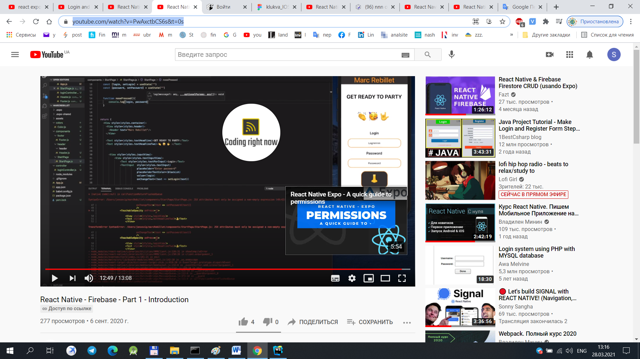

Вход StartPage.js